VÝROČNÁ SPRÁVA
za rok 2021

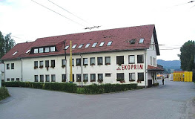

AUGUST 2022

VÝROČNÁ SPRÁVA
SPOLOČNOSTI EKOPRIM istota stavby s ručením obmedzeným
za rok 2021
Identifikačné údaje spoločnosti:
IČO: 50 812 068
DIČ: 2120483134
Sídlo spoločnosti: Strojnícka 17, 080 01 Prešov
Profil spoločnosti
Spoločnosť EKOPRIM istota stavby, s r.o. bola založená v roku 2017.
Sortiment predaja
hutný materiál
železiarstvo
kúrenie , plyn, kanál, voda,
stavebniny – stavebný materiál

Kamenné predajne
Strojnícka 17, Prešov
Levočská 11, Stará Ľubovňa

O spoločnosti

Spoločnosť je najkomplexnejším dodávateľom materiálov v celom spektre stavebníctva v Prešovskom kraji. Tovar dodávame pre rôzne druhy počnúc začiatkom až po ukončenie stavby.
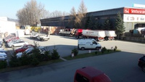

STREDISKO STAVEBNINY

Naša spoločnosť pôsobí na slovenskom trhu so stavebným materiálom takmer od svojho založenia. Svojich zákazníkov sa snaží osloviť nadštandardnou ponukou a službami, ktoré poskytuje v rámci svojich jednotlivých predajných miest. Sme dlhoročným členom a akcionárom Slovenskej obchodnej aliancie stavebnín – SOAS a.s. , ktorá reprezentuje jednu z najvýznamnejších a najväčších sietí predajcov stavebných materiálov, ktorí spoločným postupom a vzájomnou výmenou skúseností vytvárajú vyššiu kvalitu služieb pre svojich zákazníkov a obchodných partnerov. Ponúkame materiály tradičných hlavne slovenských výrobcov. Najväčšou devízou spoločnosti EKOPRIM istota stavby, s.r.o. je komplexnosť ponúkaných služieb pre stavebníka, ktorý v rámci jedného areálu môže zabezpečiť materiál na svoju stavbu "od základov až po strechu".
Firma SOAS a.s. (Slovenská obchodná aliancia stavebnín) vznikla pred deviatimi rokmi ako prirodzený proces vo vývoji na trhu so stavebným materiálom. Myšlienka založiť spoločnosť, ktorá by zefektívnila nákup stavebných materiálov dozrievala niekoľko rokov. Strategickú úlohu pri vzniku firmy mali súčasní akcionári SOAS a.s. , ktorí v tejto oblasti pôsobia mnoho rokov.
Od začiatku pôsobenia na trhu, sa SOAS a.s. dynamicky rozvíja. V roku 2006 sme mali 47 predajných miest, v roku 2007 to bolo 59 a v súčasnosti zastrešujeme nákup pre 66 obchodných jednotiek. Najsilnejšie máme pokryté Stredné a Východné Slovensko a preto sa v prvom rade snažíme rozšíriť naše pôsobenie aj na Západnom Slovensku. Našim dlhodobým cieľom je pokryť všetky regióny Slovenska.
V súčasnosti máme viac ako sedemdesiat dodávateľov. Ďalších dodávateľov si vyberáme na základe analýzy jednotlivých komodít a podľa vývoja na trhu. Prioritou v našej stratégii je, aby sme v sezóne dostatočne pokryli dopyt a nemali sme problémy s dodávkou tovaru. Aj z tohto dôvodu máme na jednotlivé komodity viacerých dodávateľov.
V roku 2006 sme začali na Slovenský trh distribuovať výrobky v privátnom balení SOAS. V súčasnosti sa môžete stretnúť s logom SOAS a. s. na viac ako desiatich výrobkoch od firiem Saint-Gobain Construction Products, s.r.o. , divízia Weber Terranova, Polyform s.r.o. , ako aj Den Braven SK s.r.o. Hlavným dôvodom na uvedenie výrobkov pod značkou našej firmy je podpora značky SOAS, a tým aj posilnenie sily aliancie na trhu.
Z hľadiska počtu predajných miest je SOAS a.s. najväčší distribútor stavebného materiálu na Slovensku. Obchodní partneri oceňujú najmä nákupný servis a marketingovú podporu, ktorú im aliancia zabezpečuje. Každý z obchodných partnerov počas pôsobenia v SOASe neustále rastie a rozvíja sa. Členstvo v aliancii im prináša novú dimenziu rozvoja a dlhodobej prosperity. Tlak konkurencie v oblasti predaja stavebného materiálu neustále rastie a SOAS a.s. je pre mnohých zárukou prosperity aj v budúcnosti.
STREDISKO KÚRENIE, VODA, KANÁL, PLYN
Stredisko voda, plyn, kúrenie, kanál je veľmi dôležitou súčasťou spoločnosti EKOPRIM istota stavby, s.r.o. , pretože materiály a tovary slúžiace pre technické zabezpečenie budov a inžinierske siete tvorí obrovské množstvo výrobkov, značiek, výrobcov, dodávateľov a použitia.
Ucelený sortiment a profesionálny predajný servis, to sú naše základné pohľady na tento sortiment. Či ste investor, veľká stavebná firma, developer, kúrenár či inštalatér alebo konečný užívateľ, každému z vás máme čo ponúknuť.
Naša ponuka zahŕňa nielen úplný sortiment z oblasti vykurovania - plyn - voda - inžinierske siete, ale aj služby s tým spojené, teda spracovanie aktuálnych informácií o ponuke tovaru, cenníky v tlačenej aj elektronickej podobe, poradenstvo v odbore, rozvoz tovaru podľa požiadaviek a ďalšie služby.
Ideálnym riešením pre zákazníka je ešte pred samotnou investíciou alebo realizáciou stavebnej rekonštrukcie, či zakladaním novostavby, konzultovať s nami otázku rozvodov plynu, vody, odpadov, kúrenia a vnútorného vybavenia i následné dodávky materiálu. Dokážeme fundovane poradiť pri optimalizácii týchto riešení a promptne dodávať materiál v celej oblasti problematiky plyn, voda, kúrenie, kanál.
V oddelení železiarstvo je pre vás pripravený doplnkový sortiment pri realizácii vašej stavby, ktorý zistíte, že ho potrebujete, až keď ho potrebujete :-) Ide o nekonečné množstvo spojovacieho materiálu, pracovného náradia, elektrického ručného náradia, zváracieho materiálu až po farby laky.
STREDISKO HUTNÝ MATERIÁL
Tomuto na skladovanie a manipuláciu náročnému sortimentu máme prispôsobené sklady, ktoré sú vybavené žeriavmi s nosnosťou až 8 ton, čo uľahčuje a urýchľuje manipuláciu s tovarom.
V ponuke máme širokú škálu hutníckeho materiálu od renomovaných výrobcov a dodávateľov. Širokú škálu týchto produktov držíme prevažne skladom, prípadne vieme zabezpečiť rýchlu dodávku.
Predávame betonársku oceľ hrebienkovú (roxory), zvárané siete, drôty, oceľové rúry čierne, bezšvíkové, pozinkované, tyče profilovaného prierezu, uzavreté profily (v štvorcových, obdĺžnikových prierezoch alebo, T, L, Z), rôzne druhy plechov v tabuliach a vo zvitkoch.
Materiál na počkanie delíme, v prípade veľkých množstiev nadelíme na objednávku, našimi dopravnými prostriedkami vieme dopraviť tovary 12 metrovej dĺžky.

Výsledky hospodárenia
Spoločnosť EKOPRIM istota stavby, s.r.o. za rok 2021 dosiahla tržby z predaja tovaru vo výške 7342 tis. €, čo predstavuje oproti roku 2020 nárast o 1 143 tis. € a roku 2020 o 2 152 tis. €. Marža z predaja tovaru predstavovala 14,43 %, čo je o jeden percentuálneho bodu viac ako v roku 2020. Hospodársky výsledok pred zdanením za rok 2021 predstavuje sumu 287 509 €, čo je nárast oproti roku 2020 o 208 tis. €.

Hospodárenie spoločnosti v tis. eur
Prehľad o hospodárení | 31.12.2018 | 31.12.2019 | 30.12.2020 | 31.12.2021
tržby z predaja tovaru | 4 865 999 | 5 189 517 | 6 198 537 | 7 341 592
náklady na predaný tovar | 4 217 622 | 4 451 170 | 5 365 853 | 6 281 905
obchodná marža | 648 377 | 738 347 | 832 684 | 1 059 687
Výroba spolu (tržby za vlastné výrobky a služby) | 220 129 | 96 561 | 130 987 | 101 981
Výrobná spotreba | 335 746 | 309 686 | 316 237 | 331 306
Pridaná hodnota | 532 760 | 525 222 | 647 434 | 830 362
Osobné náklady | 308 214 | 382 532 | 351 128 | 374 294
odpisy | 33 489 | 54 114 | 73 647 | 84 845
výsledok z hosp činnosti | 178 662 | 49 885 | 119 666 | 325 332
výsledok z fin činnosti | -17 695 | -32 388 | -40 628 | -37 823
Výsledok hosp za účet obdobie | 123 575 | 15 726 | 61 977 | 226 692
Výsledok hosp pred zdanením | 160 967 | 17 497 | 79 038 | 287 509

Oproti roku 2020 vzrástol podiel hospodárskeho výsledku pred zdanením k tržbám o 2,61 percentuálneho bodu na úroveň 3,86 percent. Vzrástla doba inkasa pohľadávok o 18 dní oproti roku 2020 na 90 dní splatnosti. Obrakovosť zásob sa stabilne udržuje na úrovní 60 dní.

Analýza | 31.12.2018 | 31.12.2019 | 30.12.2020 | 31.12.2021
celková likvidita v % (opt 170%) podiel obež majetku a kr. záväzkov | 261,39 | 177,12 | 226,84 | 171,64
bežná likvidita v % (opt 120%) podiel obež majetku bez zásob a kr. záväzkov | 125,63 | 104,05 | 128,68 | 95,43
podiel cudzích zdrojov k aktívam (<80%) | 47,36 | 61,09 | 63,25 | 63,99
tržby z predaja tovaru | 4 865 999 | 5 189 517 | 6 198 537 | 7 341 592
náklady na predaný tovar | 4 217 622 | 4 451 170 | 5 365 853 | 6 281 905
zisk z predaja tovaru v eur (tržby za tovar mínus náklady na predaný tovar) | 648 377 | 738 347 | 832 684 | 1 059 687
obchodná marža (percentuálne vyjadrenie k tržbe za tovar = počíta sa zhora, obchodná marža je vždy menšia ako obchodná prirážka) | 13,32 | 14,23 | 13,43 | 14,43
obchodná prirážka (percentuálne vyjadrenie z nákupnej ceny = počíta sa zdola) | 15,37 | 16,59 | 15,52 | 16,87
ebitda (výsledok z HČ + odpisy) | 212 151 | 103 999 | 193 313 | 410 177
podiel EBITDA v tržbách | 96,38 | 107,70 | 147,58 | 402,21
podiel HV pred zdanením k tržbám | 3,16 | 0,33 | 1,25 | 3,86
podiel novovytvorenej hodnoty v tržbách (pridaná hodnota - osobní náklady - odpisy)/tržby | 3,76 | 1,68 | 3,52 | 4,99
doba obratu zásob v dňoch | 61 | 61 | 60 | 60

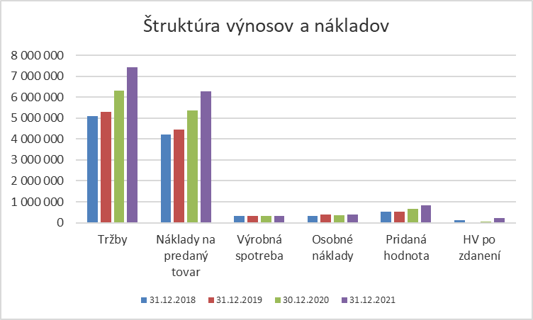

Prehľad aktív v tis. eur
Štruktúra aktív | 31.12.2018 | 31.12.2019 | 30.12.2020 | 31.12.2021
Neobežný majetok | 654 145 | 1 061 693 | 1 159 565 | 1 198 815
z toho: DHM | 654 145 | 1 061 693 | 1 009 565 | 1 078 815
v tom stavby | 0 | 0 | 0 | 0
stroje | 152 162 | 0 | 128 790 | 66 604
pozemky | 289 500 | 778 815 | 871 510 | 1 005 555
nedokončené investície | 212 483 | 54 418 | 9 265 | 6 656
obežný majetok | 1 649 911 | 2 124 318 | 2 396 212 | 3 057 221
z toho: zásoby | 856 903 | 876 370 | 1 036 915 | 1 220 253
krátkodobé pohľadávky | 517 951 | 1 154 908 | 1 242 102 | 1 829 985
finančné účty | 275 057 | 0 | 117 195 | 6 983
náklady a príjmy budúcich období | 54 362 | 44 755 | 33 292 | 36 342
spolu majetok | 2 358 418 | 3 230 766 | 3 589 069 | 4 292 378

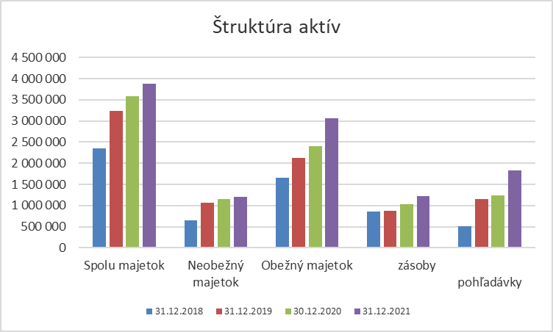

Prehľad pasív v tis. eur
štruktúra pasív | 31.12.2018 | 31.12.2019 | 30.12.2020 | 31.12.2021
vlastné imanie | 1 241 455 | 1 257 180 | 1 319 157 | 1 545 848
z toho ZI | 10 000 | 10 000 | 10 000 | 10 000
kapitálové fondy + fondy zo zisku | 1 015 922 | 1 015 922 | 1 015 922 | 1015 922
neroz zisk, resp neuhr. strata min období | 91 958 | 215 532 | 231 258 | 293 234
hosp výsledok bežného obdobia | 123 575 | 15 726 | 61 977 | 226 692
záväzky | 1 116 963 | 1 973 586 | 2 269 912 | 2 746 530
z toho: krátkodobé záväzky | 631 205 | 1 199 336 | 1 056 332 | 1 601 183
v tom záväzky voči spoločníkom | 77 000 | 49 000 | 0 | 131 748
bankové úvery | 332 965 | 735 107 | 1 192 467 | 1 124 144
výnosy budúcich období | 0 | 0 | 0 | 0
spolu vlastné imanie a záväzky | 2 358 418 | 3 230 766 | 3 589 069 | 4 292 378

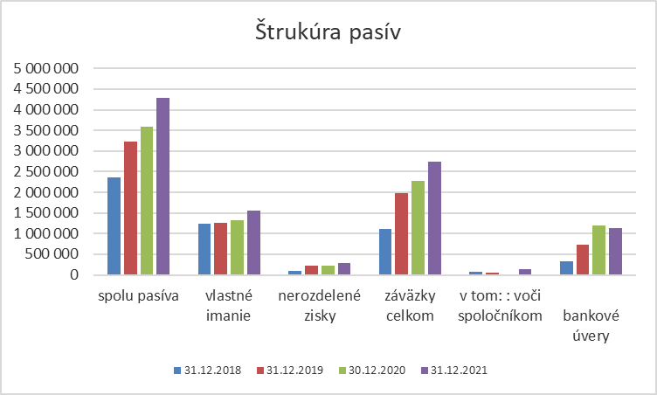

Návrh na rozdelenie zisku
Z celkového disponibilného zisku 226 692 eur za rok 2021 je návrh na rozdelenie:
Na rozdelenie spoločníkom: 100 000 eur
Prídel do rezervného fondu: 0 eur
Ako nerozdelený zisk: 126 692 eur

Iné údaje
Spoločnosť nemá organizačnú zložku v zahraničí. Nemá zahraničné dcérske podniky a ani nie je neobmedzene ručiacim spoločníkom v iných účtovných jednotkách.
Spoločnosť nemá vlastnú výskumnú, resp. vývojovú základňu a v roku 2021 neinvestovala finančné prostriedky do výskumu a vývoja.

Identifikácia rizík a neistôt
Nie sú identifikované žiadne významné riziká a neistoty, ktoré by do značnej miery obmedzili budúce pokračovanie v činnosti spoločnosti v ďalších rokoch, okrem skutočnosti uvedenej v časti predpokladaný budúci vývoj.

Udalosti osobitého významu po skončení bežného účtovného obdobia
Spoločnosť nezaznamenala žiadnu udalosť osobitého významu po skončení bežného účtovného obdobia s vplyvom na bežné účtovné obdobie roku 2021.

Predpokladaný budúci vývoj
- Spoločnosť eviduje od roku marca 2020 správy tykajúce sa COVID -19 ( Coronavirusu) a vojenského konfliktu na Ukrajine. V čase zostavenia účtovnej závierky COVID – 19 mal značný vplyv na svetový obchod, na firmy, ako aj jednotlivcov. V súčasnosti nie je možné predvídať, ako dopadne situácia okolo vojenského konfliktu, preto vedenie Spoločnosti si nemyslí, že je možné poskytnúť kvantitatívne odhady potenciálneho vplyvu súčasnej situácie na celkovú činnosť Spoločnosti. Vedenie Spoločnosti bude pokračovať v monitorovaní potenciálneho dopadu, pričom podnikne všetky možné kroky na zmiernenie negatívnych dopadov.

Spoločnosť nepredpokladá žiadne významné zmeny v organizačnej štruktúre, ani v predmete činnosti. V roku 2022 Spoločnosť neočakáva pokles tržieb.

Prílohy: Účtovná závierka za rok 2021
Prešov 18.8. 2022

Ing. Ľubomír Duplák
konateľ spoločnosti

